Obec Stanovice

pořádá zájezd do Prahy dne 6.10.2011

na činohru

do divadla Radka Brzobohatého .

Hra :

Jestli řekneš, kolik mi je, zabiju tě!
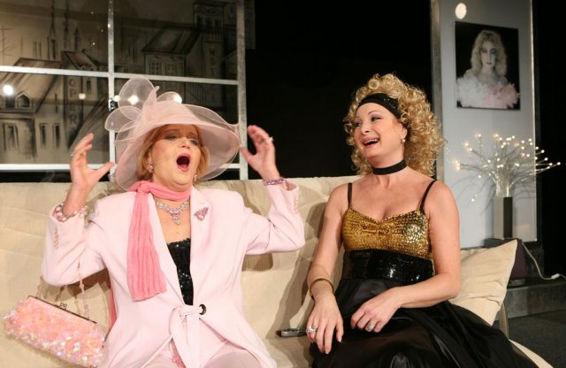
Světlana Nálepková zářící v dvojroli v anglické komedii ze světa showbusinessu. Hvězda popmusic se zhroutí, když se jeden snaživý novinář pokusí získat její rodný list a zveřejnit, kolik je jí ve skutečnosti let. Co vše je ochotna udělat pro udržení svého tajemství...
Skvělá konverzační komedie je oživena třemi songy z dílny Ondřeje Brzobohatého.
Autor: | Charles Laurence
Režie: | Hana Gregorová - Radek Brzobohatý
Hudba: | Ondřej Brzobohatý
Hrají: | Světlana Nálepková, Nina Jiránková, Martin Sochor, Karel Hábl, Petr Oliva, Petr Vágner
Délka: | 2 hod. ( včetně pauzy )
Pauza: | 1 ( 15 min. )

Máte-li zájem přihlaste se na Obecním úřadě nebo u paní Dědkové nejpozději do 15.9.2011.
Povinná záloha 200,-Kč.
Cena jedné vstupenky je 320,-Kč.
Při nákupu dvou - druhá vstupenka je zdarma.(vhodné pro páry)
Veškeré podrobnosti (odjezd, příjezd) se dozvíte na obecním úřadě ve Stanovicích.

